РОССИЙСКАЯ ФЕДЕРАЦИЯ
РОСТОВСКАЯ ОБЛАСТЬ
КАМЕНСКИЙ РАЙОН
АДМИНИСТРАЦИЯ СТАРОСТАНИЧНОГО СЕЛЬСКОГО ПОСЕЛЕНИЯ

ПОСТАНОВЛЕНИЕ

«21 » января 2013г. № 5 х. Старая Станица

О специально отведенных местах для проведения публичных мероприятий на территории Старостаничного сельского поселения

В соответствии с Федеральным законом от 19.06.2004 № 54-ФЗ «О собраниях, митингах, демонстрациях, шествиях и пикетированиях», Областным законом от 27.09.2004 № 146-ЗС «О некоторых вопросах, связанных с проведением публичных мероприятий на территории Ростовской области», в целях защиты прав и свобод человека и гражданина, обеспечения законности, правопорядка, общественной безопасности

ПОСТАНОВЛЯЮ:

1. Утвердить Перечень единых специально отведенных или приспособленных для коллективного обсуждения общественно значимых вопросов и выражения общественных настроений, а также для массового присутствия граждан для публичного выражения общественного мнения по поводу актуальных проблем преимущественно общественно-политического характера мест (приложение № 1).
2. Утвердить границы специально отведенных мест, указанных в пункте 1 настоящего постановления нанесенных на карте-схеме населенного пункта муниципального образования «Старостаничное сельское поселение» (приложение № 2, № 3, № 4, № 5).
3. Контроль за выполнением данного постановления оставляю за собой.

Глава Старостаничного
сельского поселения Г. В. Галганов

Приложение № 1
к постановлению Администрации Старостаничного сельского поселения
от 21.01. 2013г. № 5

Перечень единых специально отведенных или приспособленных для коллективного обсуждения общественно значимых вопросов и выражения общественных настроений, а также для массового присутствия граждан для публичного выражения общественного мнения по поводу актуальных проблем преимущественно общественно-политического характера мест

х. Старая Станица, ул. Театральная 45, Старостаничный сельский Дом культуры и площадка перед зданием;
х. Лесной, ул. Ворошилова, 8 административное здание ОАО «РТП Каменское» и площадка перед зданием.
х. Абрамовка, ул. Ленина 27, магазин «Поляна и площадка перед зданием;
х. Диченский, ул. Левитана 45, Диченский сельский Дом культуры и площадка перед зданием;

Приложение № 2
к постановлению Администрации Старостаничного сельского поселения
от 21.01. 2013г. № 5

Схема расположения специально отведенных мест для проведения публичных мероприятий х. Старая Станица, ул. Театральная, 45.

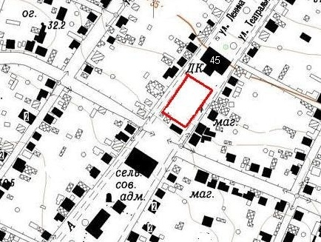

Условные обозначения:

- площадка

Приложение № 3
к постановлению Администрации Старостаничного сельского поселения
от 21.01. 2013г. № 5

Схема расположения специально отведенных мест для проведения публичных мероприятий х. Лесной, ул. Ворошилова 8

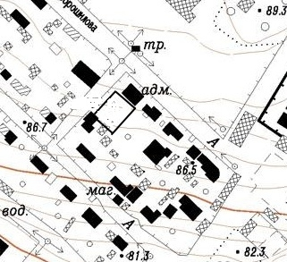

Условные обозначения:

- площадка

Приложение № 4
к постановлению Администрации Старостаничного сельского поселения
от 21.01. 2013г. № 5

Схема расположения специально отведенных мест для проведения публичных мероприятий х. Абрамовка, ул. Ленина 27

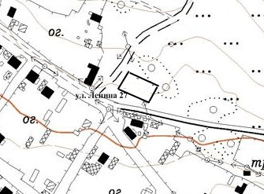

Условные обозначения:

- площадка

Приложение № 5
к постановлению Администрации Старостаничного сельского поселения
от 21.01. 2013г. № 5

Схема расположения специально отведенных мест для проведения публичных мероприятий х. Диченский, ул. Левитана 45

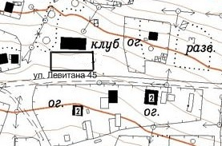

Условные обозначения:

- площадка

